Unidad 1
Defina ingeniería de SW e Ing de Sistema, diferencias
La ingeniería de sistemas es un modo de enfoque interdisciplinario que permite estudiar y comprender la realidad, con el propósito de implementar u optimizar sistemas complejos también es la interrelación con otras disciplinas en un trabajo transdisciplinario.
Ingeniería de software es el estudio de los principios y metodologías para el desarrollo y mantenimiento de sistemas software.
La ingeniería de software trata del establecimiento de los principios y métodos de la ingeniería a fin de obtener software de modo rentable, que sea fiable y trabaje en máquinas reales.
Defina dirección de proyectos
“la aplicación de conocimientos, habilidades, herramientas y técnicas a las actividades de un proyecto para satisfacer los requisitos del proyecto.”
Los procesos para dirigir los proyectos caen en cinco grupos: Iniciación – Planificación – Ejecución -- Monitoreo y Control -- Cierre
Defina proyecto, cuales son las características
La dirección es ejercida por una persona, el director de proyectos
Actúa sobre los proyectos. Los proyectos son el conjunto de actividades
Dirigida a alcanzar unos objetivos específicos
Todo proyecto se encuentra limitado por el alcance, el tiempo y los costes
La dirección de proyectos se compone de diversos tipos de procesos
La dirección de proyectos se apoya en áreas de conocimiento
Es un proceso dinámico

Fases de un proyecto diferencie con Grupos de dirección de proyectos
Los procesos para dirigir los proyectos caen en cinco grupos:
Iniciación – Planificación -- Ejecución -- Monitoreo y Control -- Cierre
Las áreas de conocimiento de la dirección de proyectos son diez:
Gestión de la integración
Gestión del alcance
Gestión del tiempo
Gestión del costo
Gestión de la calidad
Gestión de adquisiciones
Gestión de recursos humanos
Gestión de las comunicaciones
Gestión de riesgos
Gestión de los interesados

Explicar cuales son las diferencias entre los puntos de función de Albrecht y MKII
Los puntos función de MKII son una adaptación de Albrecth, en los punto función de MKII se agregan 5 factores de complejidad a los 14 ya propuesto por albretch y además se permiten agregar otras mas.
1) Requerimientos de otras aplicaciones 2) Seguridad, privacidad y Auditoria 3)Necesidad de adiestramiento al Usuario 4) Usos directos de otras empresas 5) Documentación.
En vez de utilizar 5 componentes: entrada, salidas, interfaces, consultas y ficheros lógicos, el sistema se examina desde el punto de vista de transacciones lógicas, consistiendo en cada una de ellas en entradas, procesos y salidas.

¿Cuál es el objetivo en la gestión de alcance de un proyecto?
Tiene como objetivo asegurar que el proyecto incluye todo el trabajo requerido para completar satisfactoriamente el proyecto, se debe de definir lo que esta y lo que no esta incluido en el proyecto.
Desarrollo
Llegar a un acuerdo con el cliente sobre las propuestas que se incluyen en el
Defina gestión de alcance de un proyecto, aquí el profe se centra en 2 las 1ra y la 2da es decir defina planificación del alcance y defina el alcance.
Desarrollo evolutivo, desarrollo orientado a la reutilización - modelo de espiral

Unidad 2
Defina EDT, métodos de descomposición, cual es mas recomendado y porque
Defina métrica, diferencia con medición y medidas
METRICAS: Aplicación de técnicas basadas en las medidas de los proceso de desarrollo de Software y sus productos, para producir información de gestión significativa y a tiempo.
MEDICION: Es el proceso que proporciona un valor a un conjunto de variables para la realización de un trabajo, dentro de un rango aceptable de tolerancia.
MEDIDA: Valor asociado a una característica de la realidad
Ej: Gustavo tiene un altura de 1.80
Variable: altura VALOR:1.80
Clasifique las métricas, en especial las métricas orientadas al tamaño y orientadas a la función
Defina métricas de puntos de función
Método de albretch diferencie con MKII
Defina estimación, clasifique los métodos
COCOMO diferencie con COCOMO 2.0
Unidad 3
Defina Case, Defina Tecnología CASE, Clasifique (en cual nos centramos en ingeniería de SW, aquí debes responder en las herramientas de Administración, ver ejemplos PERT, CPM,…)

Herramientas Case definición:
Las herramientas CASE (Computer Aided Software Engineering, Ingeniería de Software Asistida por Computadora) son diversas aplicaciones informáticas o programas informáticos destinadas a aumentar la productividad en el desarrollo de software reduciendo el costo de las mismas en términos de tiempo y de dinero
Integración de Case - Explicar los niveles de integración de las herramientas CASE
Integración de Plataforma
Integración de Datos
Integración de Presentación
Integración de Control
Integración de proceso
Ciclo de vida de las CASE, con grafico la explicación
Procuracion -> Adaptacion <--> Introduccion ->
->Operación <--> Evolucion-> Obsolencia

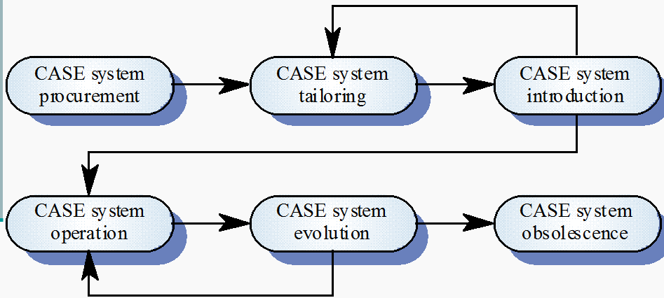

Unidad 4
Diferencia entre PERT y CPM
El CPM es utilizado para proyectos que asumen tiempos de actividad determinados; el tiempo en el que cada actividad será llevada a cabo es conocido.

CPM Ruta Crítica (equivalente a la sigla en inglés Critical Path Method)
Las actividades involucradas en la construcción de un proyecto, por otro lado, son mucho más predecibles y pueden no necesitar tres momentos estimados de finalización. Si este es el caso, CPM puede ser más adecuado, ya que a diferencia de PERT, CPM también permite a los planificadores hacer balances entre el costo del proyecto y la cantidad de tiempo necesario para completarlo.
Pert, por otro lado, permite tiempos de actividad estocásticos; el tiempo de cada actividad es incierto o puede variar. Debido a esta diferencia central, CPM y PERT se usan en contextos diferentes.
PERT es utilizado para proyectos en los que la actividad es desconocida. Por ejemplo, toma un proyecto de investigación y desarrollo (R&D o research and development). En un proyecto de estas características, la cantidad de tiempo para completar la tarea es impredecible. En tal caso, PERT es la mejor opción, ya que permite a los planeadores estimar 3 momentos de finalización, el más probable, el más optimista y el más pesimista.

Defina camino crítico, defina holgura
El camino crítico en un proyecto es la sucesión de actividades que dan lugar al máximo tiempo acumulativo. Determina el tiempo más corto que podemos tardar en hacer el proyecto si se dispone de todos los recursos necesarios. Es necesario conocer la duración de las actividades. Este concepto es utilizado por dos métodos:
- Método del tiempo estimado (CPM) La duración de una actividad es la más probable de duración. Tiempo que se emplearía en condiciones normales (m). Situación determinista.
- Método del tiempo esperado (PERT) Determinación probabilística de los tiempos esperados (Te),
Holguras
- La holgura de una actividad es el margen suplementario de tiempo que tenemos para determinar esa actividad. Las actividades críticas no tiene holgura.
- La holgura de una tarea se define como el tiempo que esta puede atrasarse sin afectar el plazo total del proyecto.

Actividades críticas
- Una actividad es crítica cuando no se puede cambiar sus instantes de comienzo y finalización sin modificar la duración total del proyecto. La concatenación de actividades críticas es el camino crítico. En una actividad crítica la fecha “early” coincide con la más tardía de comienzo, y la fecha más temprana de finalización coincide con la fecha “last” de la actividad. La holgura total es 0.

Que herramientas se utilizan para ordenar las tareas, aquí debes responder Diagrama de precedencia, diag. de Tarea y Diagrama de Gantt, diferencia entre ellas y cual es más usado y porque
Como se determinan los plazo? Aquí esta la negociación y selección de alternativas
Explique le método empírico de Putman y Norden
La asignación de Recursos
Consiste en planificar y asignar los recursos materiales, técnicos y personas necesarias para completar las tareas en el tiempo y la forma planificada
La asignación de recursos es muy importante en la estimación de costo ya que estos pueden variar según la asignación que se lleve a cabo.
La asignación de personal: conviene asignar personas expertas en tareas que trabajen en conjunto con otras personas en formación para reducir tiempos y costos y lograr un desarrollo equilibrado.
En el momento de asignar personas a las tareas hay que evaluar:
Cognitivo (KAS) tiene que ver con la capacidad técnica
- Conocimiento sobre la tarea
- Habilidades o capacidades para realizarlas
- Experiencia en la materia
Conativo (MAC) tiene que ver con la voluntad
- Motivación de la persona para realizar la tarea
- Nivel de compromiso que asume la persona
- Confianza en sí mismo que tiene la persona para llevar a cabo la tarea
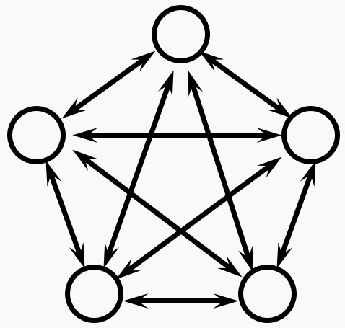
Estructura de los equipos
- Equipo no egoísta: son equipos pequeños, el líder es rotativo, las metas se marcan
por consenso
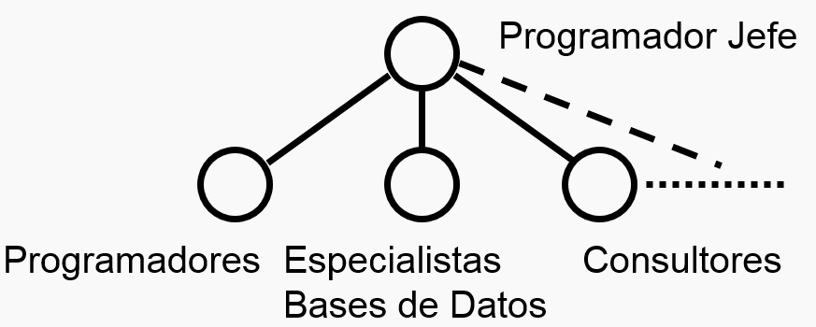
- Equipo programador en jefe
Hay un jefe tectnio: el que reparte todas las tareas, toma las desiciones, recibe información del trabajo
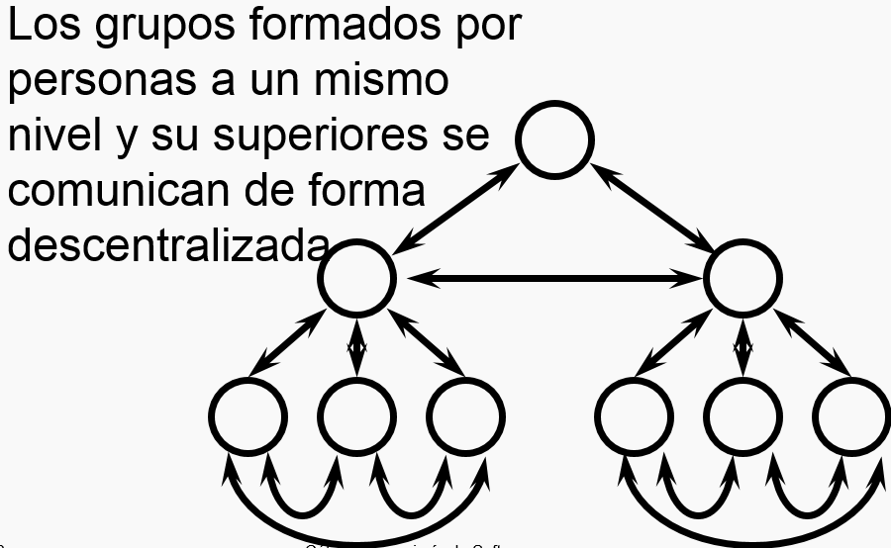
- Equipo controlado descentralizado
Los equipos pueden ser grandes, trata de nutrirse de las
mejores características de los equipos anteriores

Unidad 5
Defina gestión de costos
La gestión de costes es una herramienta necesaria para poder tomar decisiones acertadas en cualquier área de la organización debido a que existe una relación directa entre los costes y los resultados económicos de la organización.
Planificar la Gestión de los Costos es el proceso que establece las políticas, los procedimientos y la documentación necesarios para planificar, gestionar, ejecutar el gasto y controlar los costos del proyecto. El beneficio clave de este proceso es que proporciona guía y dirección sobre cómo se gestionarán los costos del proyecto a lo largo del mismo.

El PMBOk se menciona 4 procesos pero el profe hace hincapié en la 3ra y 4ta que son
Determinación del presupuesto y Control de costo, aquí te va a pedir que describas y en la ultima que es Control debes centrarte en Gestión del Valor ganado aquí es donde están las ecuaciones, debes centrarte en la definición y en las primeras 3 definiciones que da el profe, también debes ver el Índice de Desempeño de trabajo por completar, solo definición y como se utiliza.

Unidad 6
Defina calidad, control de calidad, garantía de calidad, gestión de calidad
Concepto de Calidad
Conjunto de propiedades y característica de un producto o un servicio, que le confiere aptitud para satisfacer necesidades implícitas o explicitas.
Control de Calidad
Conjunto de técnicas y Actividades de carácter operativo, utilizada para verificar los requerimientos relativos a la calidad del producto o servicio
Garantía de Calidad
Es un conjunto de acciones planificadas y sistemáticas necesarias para proporcionar la confianza adecuada de que un producto o servicio satisface los requerimientos dados sobre calidad.
Gestión de Calidad
Aspecto de la función de gestión que determina y aplica la política de calidad, los objetivos y responsabilidades y que lo realiza con medios tales como la planificación de la calidad, el control de la calidad, la garantía de calidad y la mejorar de la calidad

¿Qué es un Sistema de administración de calidad QMS?
Un sistema de gestión de la calidad (SGC) es una estructura operacional de trabajo, bien documentada e integrada a los procedimientos técnicos y gerenciales, para guiar las acciones de la fuerza de trabajo, la maquinaria o equipos, la información de la organización de manera práctica y coordinada que asegure la satisfacción del cliente y bajos costos para la calidad.
En otras palabras, un sistema de gestión de la calidad es una serie de actividades coordinadas que se llevan a cabo sobre un conjunto de elementos (recursos, procedimientos, documentos, estructura organizacional y estrategias) para lograr la calidad de los productos o servicios que se ofrecen al cliente, es decir, planear, controlar y mejorar aquellos elementos de una organización que influyen en satisfacción del cliente y en el logro de los resultados deseados por la organización.

Explique en que consiste el modelo CMM y CMMI, diferencias, que cambio se hizo en el modelo CMMI. El modelo CMM está vigente?
- El CMM (Modelo de Capacidad y Madurez) es un modelo de calidad del software que clasifica las empresas en niveles de madurez. Estos niveles sirven para conocer la madurez de los procesos que se realizan para producir software.
- CMMI (Capability Maturity Model Integration) es un modelo de evaluación de madurez formado por las reglas que deben seguir las empresas que desarrollan aplicaciones informáticas (software) para que sus productos sean de calidad, no tengan errores, que su desarrollo no se extienda en el tiempo más allá de lo previsto, que su uso dé seguridad al cliente y se ciñan a lo que demanda.
- El modelo CMM y el modelo CMMI - Capability Maturity Model Integration se diferencian básicamente en que el primero se enfoca principalmente a las organizaciones o áreas de Tecnologías de información en cambio el modelo CMMI como su nombre lo indica es un modelo integrado y mejorado que se puede aplicar a un número mayor de organizaciones de diferentes sectores.
Los niveles del CMM son:
1 – Inicial. Las organizaciones en este nivel no disponen de un ambiente estable para el desarrollo y mantenimiento de software. Aunque se utilicen técnicas correctas de ingeniería, los esfuerzos se ven minados por falta de planificación. El éxito de los proyectos se basa la mayoría de las veces en el esfuerzo personal, aunque a menudo se producen fracasos y casi siempre retrasos y sobre costes. El resultado de los proyectos es impredecible.
2 – Repetible. En este nivel las organizaciones disponen de unas prácticas institucionalizadas de gestión de proyectos, existen unas métricas básicas y un razonable seguimiento de la calidad. La relación con subcontratistas y clientes está gestionada sistemáticamente.
3 – Definido. Además de una buena gestión de proyectos, a este nivel las organizaciones disponen de correctos procedimientos de coordinación entre grupos, formación del personal, técnicas de ingenierías más detalladas y un nivel más avanzado de métricas en los procesos. Se implementan técnicas de revisión por pares (peer reviews).
4 – Gestionado. Se caracteriza por que las organizaciones disponen de un conjunto de métricas significativas de calidad y productividad, que se usan de modo sistemático para la toma de decisiones y la gestión de riesgos. El software resultante es de alta calidad.
5 – Optimizado. La organización completa está volcada en la mejora continua de los procesos. Se hace uso intensivo de las métricas y se gestiona el proceso de innovación.

CMMI – Integracion del Modelo de Madurez de Capacidades: Es un modelo para la mejora y evaluación de procesos de Desarrollos, mantenimiento y operación de sistemas de SW
0. Incompleto (El proceso no se realiza, o no se consiguen sus objetivos)
Un "proceso incompleto" es un proceso que, o bien no se ejecuta, o se ejecuta parcialmente.
Al menos una de las metas específicas del área del proceso no se satisface y no existe metas genéricas para ese nivel, ya que no hay ninguna razón para institucionalizar un proceso ejecutado parcialmente.
1. Realizado (El proceso se ejecuta y se logra su objetivo)
Un proceso realizado “es un proceso que satisface las metas específicas del área de proceso”.
Soporta y permite el trabajo necesario para producir los productos.
2. Gestionado
(Además de ejecutarse, el proceso se planifica, se revisa y se evalúa para comprobar que cumple los requisitos.)
Se caracteriza cómo un "proceso gestionado". Un proceso gestionado es un proceso realizado (nivel de capacidad 1) que tiene la infraestructura básica dispuesta para soportar el proceso. Se planifica y ejecuta de acuerdo a políticas; emplea personal con habilidades; tiene los recursos adecuados para producir resultados controlados; involucra a las partes interesadas relevantes; se monitoriza, controla y revisa; y se evalúa la adherencia a su descripción del proceso. La disciplina de proceso reflejada por el nivel de capacidad 2 ayuda a asegurar que las prácticas existentes se mantienen durante tiempo de estrés.
3. Definido
(Además de ser un proceso gestionado se ajusta a la política de procesos que existe en la organización, alineada con las directivas de la empresa)
La forma de desarrollar proyectos está definida, es decir, establecida, documentada y si existen métricas (obtención de datos objetivos) para la consecución de objetivos concretos.
Una organización está en este nivel cuando el proceso de desarrollo (gestión e ingenieria) está definido, es decir establecido, probado y documentado adecuadamente de tal manera que no haya dudas del mismo ni desviación para que todo el personal lleve a cabo la misma practica y pueda darse continuidad al proceso.
Para que una empresa este en este nivel, debe de llevar a cabo estos procesos:
- Planificación de proyecto
- Planificación y control de calidad
- Planificación y gestión de riesgo
4. Gestionado cuantitativamente
(Además de ser un proceso definido se controla utilizando técnicas cuantitativas.)
Se controla utilizando técnicas estadísticas y otras técnicas cuantitativas. Se establecen los objetivos cuantitativos de calidad y de ejecución del proceso, y se utilizan cómo criterios para gestionar el proceso. Se comprende la calidad y el rendimiento del proceso en términos estadísticos y se gestionan a lo largo de la vida del proceso.

5. En optimización
(Además de ser un proceso cuantitativamente gestionado, de forma sistemática se revisa y modifica o cambia para adaptarlo a los objetivos del negocio. Mejora continua.)
El enfoque de un proceso en optimización es mejorar continuamente el rango de la ejecución del proceso mediante mejoras, tanto incrementales cómo innovadoras.
Defina Ingeniería Inversa, Reingeniería y cuál es la diferencia entre ambas
Reingeniería: Reingeniería es la investigación y el rediseño de los componentes individuales. También se puede referir a toda la revisión de un dispositivo, tomando el diseño actual y mejorar determinados aspectos. Los objetivos de la reingeniería pueden ser la mejora de un área particular de rendimiento o funcionalidad, reducir los costes operativos o para agregar nuevos elementos a un diseño existente. Los métodos usados ​​dependen del dispositivo, pero suelen incluir dibujos técnicos de enmiendas seguido por extensas pruebas de prototipos antes de la producción.
Ingeniería Inversa: El objetivo de la ingeniería inversa es obtener información o un diseño a partir de un producto, con el fin de determinar de qué está hecho, qué lo hace funcionar y cómo fue fabricado.

Componentes reutilizables
Un componente de software reutilizable es:
“Una pieza [de software] funcional que es liberada Independientemente [de otras] y que proporciona acceso a sus servicios a través de sus interfaces” [Brown, 2000]
Puede ser liberado (desplegado e instanciado) independientemente de otros: Ofrece servicios a través de sus interfaces para utilizar su funcionalidad se emplean sus interfaces.
Un componente es una pieza de software que describe y/o libera un conjunto de servicios que son usados sólo a través de interfaces bien definidas”
Características esenciales de un CSR:
- Identificable
- Auto-contenido
- Rastreable a través de su ciclo de desarrollo
- Reemplazable por otro componente
- Accesible solamente a través de su interfaz
- Inmutabilidad de sus servicios
- Documentación de sus servicios
- Mantenido sistemáticamente

Explique para que se utiliza las normas ISO 9000, 9001, 9004, cual de ellas es un estadas y que definen las otras.
Muchos emprendedores y autónomos desconocen la función y significado de la normativa ISO. La “Organización Internacional de Normalización” o ISO, es el organismo encargado de promover el desarrollo de normas internacionales, tanto de productos como de servicios, a través de la estandarización de normas voluntarias que se usan en las empresas para su mayor eficiencia y rentabilidad económica.
ISO 9000 es un conjunto de normas sobre calidad y gestión de calidad, establecidas por la Organización Internacional de Normalización (ISO). Se pueden aplicar en cualquier tipo de organización o actividad orientada a la producción de bienes o servicios
La ISO 9001 es una norma internacional que se aplica a los sistemas de gestión de calidad (SGC) y que se centra en todos los elementos de administración de calidad con los que una empresa debe contar para tener un sistema efectivo que le permita administrar y mejorar la calidad de sus productos o servicios.
ISO 9004, Norma de Gestión Avanzada, esta norma internacional proporciona orientación para ayudar a conseguir el éxito sostenido para cualquier organización en un entorno complejo, exigente y en constante cambio, mediante un enfoque de gestión de la calidad.
Esta norma internacional proporciona un enfoque más amplio sobre la gestión de la calidad que la norma ISO 9001; trata las necesidades y las expectativas de todas las partes interesadas pertinentes y proporciona orientación para la mejora sistemática y continua del desempeño global de la organización.
La norma ISO 9004 analiza cada uno de los requisitos de la norma ISO 9001, los desarrolla y aporta una serie de recomendaciones en las que se considera el potencial de mejora de la organización.
Unidad 7
Defina riesgos
Es un evento o condición incierta que puede afectar positiva o negativamente al proyecto
Gestión de Riesgo: Identificar, estudiar y eliminar las fuentes de riesgos antes de que empiecen a amenazar el cumplimiento satisfactorio de un proyecto
Tipos de riesgos
Riesgos de negocio vs Riesgos Puro
Riesgo de Negocio: Son aquellos que se generan durante el ciclo normal del negocio y que pueden representar una oportunidad de pérdida o ganancia.
Riesgos Puro: Son aquellas que representan una oportunidad de perdida solamente y que mediante las contrataciones de un seguro pueden mitigarse las consecuencia de su ocurrencia.
Riesgos Conocido vs Riesgos no Planeados
Conocido: son aquellos que pueden ser anticipados, y atraves de la elaboración de un plan adecuado mitigar los efectos de su ocurrencia.
No planeados: no se pueden planear, pues se desconoce la posibilidad de su existencia.
Cuáles son las fuentes de riesgos
- Técnicos: son Aquellos que son generados por eventos como:
- Hardware – Software – Solución técnica inadecuada
- Programático: Están relacionado a la programación de actividades y a los elementos necesarios para realizar las mismas como: Disponibilidad de RR.HH - Disponibilidad de materiales e insumo.
- Soporte: Relacionado a la Capacidad de dar Respuestas a los Stakeholders del Proyecto:
- Entrenamiento y soporte del Personal
- Seguridad de los sistemas utilizados
- Costos: Generan diferencia en los costos presupuestados en el proyecto ejm.
- Inadecuada descripción de requerimientos del sistema
- Mala o errónea estimación de los costos de las tareas involucradas.
- Planificación: La programación de Actividades es una fuente importante en la generación de riesgos.
- La incompleta planificación de actividades
- La inadecuada planificación de actividades
Cuáles son las 4 fases del ciclo de vida para el análisis de riesgo.
1) Concepto: Identificar todos los posibles riesgos que pueden impactar en el proyecto
2) Planeamiento: Determinar la prioridad, rango, estado de cada riesgo en función del tipo, probabilidad e impacto.
3) Implementación: Establece la estrategia. Esta puede abarcar desde una decisión de aceptar el riesgo, poner recursos para controlarlo o buscar la forma de eliminarlo.
4) Terminación: Construir una base de consulta permanente para su uso durante el proyecto y en futuro proyectos.
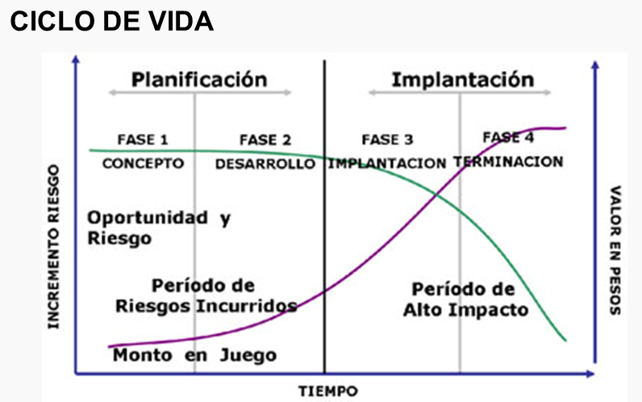
Cuáles son los estándar para el manejo de riesgos.
AS/NZS4360:1999: desarrollo para el manejo de riesgo de negocio y expandida a programas o portafolios de proyecto.
PRAM: UK Association for Proyect Management (APM). Con su publicacion Proyect Risk Analysis & Management guide, conocida como PRAM Guide.
PMBOK: Proyect Management Institute (PMI) con el PMBOK

Explique la gestión de Riesgos según el PMBOK – recordá aquí los 6 procesos
1) La Planificación de la Gestión de Riesgo: Este proceso toma como entrada: el entorno ambiental de la organización, los activos de los procesos de la organización, el enunciado del alcance del proyecto y el plan de gestión de proyecto.
Con dichas entradas disponibles se realizan reuniones y análisis de la documentación y se genera como salida un plan de gestión de riesgos en una versión incompleta que se va completando a medida que se siguen los demás procesos
Estructura de un plan de gestión de Riesgos
- Metodología
- Roles y responsabilidades
- Presupuesto
- Periosidad
- Categorización de riesgo
- Definición de probabilidades e impacto de riesgo

2) Identificacion de Riesgos: Se considera que la identificación de riesgos es fundamental en todo lo relativo a la administración de riesgo dado que es el puntapié inicial para poder comenzar con la administración de los mismos.
Algunas herramientas que se usan: Delphi, torbellino de ideas, Análisis FODA, análisis de CAUSAS (espina de pescado) el resultado de estas herramientas es el “Registro de Riesgos” que contienen:
- Listado de Riesgo
- Causas de los riesgos
- Listado de posible respuestas
- Causas de los riesgos
- Categorización de los riesgos actualizados
3) Analisis Cualitativo de Riesgos: Consiste en asignarle a cada riesgo una probabilidad de ocurrencia y un impacto. La probabilidad de ocurrencia se puede medir: muy alta, alta, media, baja y muy baja.
En este proceso la organización suele trabajar con una matriz de probabilidad de impacto
La salida es un registro y plan de riesgo Actualizado
4) Análisis Cuantitativo de Riesgos: A diferencia del análisis cualitativo este utiliza números para analizar los efectos de los riesgos. Se utilizan técnicas como VE valor esperado, árbol de decisión y método de Montecarlo
La idea principal consiste en realizar un análisis numérico de la probabilidad y el impacto de los riesgos mas altos del proyecto, esto servirá para determinar:
- Que riesgos necesitan una respuesta
- La exposición total del proyecto
- Conocer las reservas necesarias en tiempo y costos
- Cuantificar la probabilidad de que se alcancen los objetivos del proyecto
- Identificar que riesgos requieren mayor atención
La salida de este proceso es una actualización del plan de gestión de riesgo
5) Planificación de las respuestas a los riesgos: En este proceso se termina de definir cómo se va a disminuir las amenazas o eliminarlas totalmente o bien como aumentarla probabilidad de los riesgos positivo.
Los tipos de respuestas son: EVITAR – TRANFERIR – MITIGAR – ACEPTAR
La salida de este proceso es la actualización del plan de gestión de riesgo y acciones preventivas y/o correctivas
6) seguimiento y control de Riesgos:
En este proceso se realiza el seguimiento de los riesgos identificados y los que se encuentran en la lista de supervisión, volver a analizar los existentes, realizar el seguimiento de las condiciones que disparan los planes para contingencia, realizar el seguimiento de los riesgos residuales y revisar la ejecución de las respuestas a los riesgos mientras se evalua su efectividad.
La salida de este proceso es el plan de proyecto actualizado y las medidas nuevas que se necesitan tener en cuenta
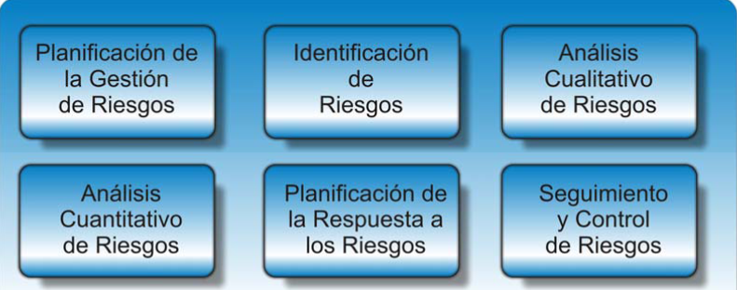

Diferencia entre acción de mitigación y plan de contingencia
Acción de mitigación
las estrategias de mitigación tratan de reducir la probabilidad de ocurrencia del riesgo o reducir el impacto que pueda causar.
Es importante entender que el objetivo de mitigación de riesgos es reducir la exposición al riesgo dentro de los límites de los umbrales aceptables para cada organización. La estrategia de mitigación está referida a todas las acciones que se toman por adelantado o acciones proactivas. La probabilidad de ocurrencia del riesgo y su impacto se identifica y se calcula en una fase temprana a fin de evitar el daño previsto en el proyecto.
Plan de contingencia
se utilizan solamente si ocurre efectivamente el riesgo.
Conforme a ello, para algunos riesgos resulta más apropiado elaborar un plan de contingencia (no una respuesta o mitigación) que solamente se utilizará cuando existan señales de advertencia que indique que el riesgo puede ocurrir. O sea, esta estrategia se diseña para ser usada únicamente si se produce determinado evento o trigger.
Plan de Mitigación de Riesgos | Plan de Contingencia de Riesgos
Se identifican las acciones que se van a tomar de antemano independientemente de la ocurrencia del riesgo | Se planifican ciertas acciones, pero se monitorea señales de alerta (triggers). Se toman las acciones solo cuando se disparan dichas señales
Se gasta tiempo y dinero por adelantado debido a una condición de riesgo identificada. | No se gasta tiempo y dinero por adelantado, pero se puede hacer una reserva para gastarla cuando sea necesaria.
Se mitigan los riesgos que están por encima del umbral establecido, aplicando planes de respuesta para reducir probabilidad e impacto. | Con un plan de continencia no tratamos de cambiar la probabilidad e impacto de un riesgo, pero planificamos como controlarlo en caso de que ocurra.
Trabaja como un plan proactivo | Trabaja como un plan reactivo.

Unidad 8
Que es auditoria
Es la comprobación científica y sistemática de los libros de cuentas y otros registros financieros legales de un individuo, firma o corporación, con el objeto de determinar la exactitud o integridad de la contabilidad, mostrar la verdadera situación financiera y las operaciones y certificar los estados que se rindan.
Defina auditoria informática - te pide alguna que esta en la plataforma y que subieron los chicos
Es la revisión y evaluación de los controles, sistemas, procedimiento de informática y los equipos de cómputos, su utilización, eficiencia y seguridad a fin de que por medio de señalamiento de cursos alternativo se logre una utilización más eficiente y segura de la información que servirá para una adecuada toma de decisiones.
Cuáles son los síntomas de la necesidad de un Auditoria Informática??
- Sintoma de Descoordinación y desorganización
- Sintoma de mala imagen e insatisfacción de los usuarios
- Sintoma de debilidad económica financiera
- Sintoma de inseguridad
Cuáles son las características de un auditor informático
El Auditor informático debe de conocer
- Como se traza la política informática en una entidad
- La formas de organización del trabajo informático
- Los principios económicos de la actividad informática
- Los principios básico de la construcción y funcionamiento de las maquinas computadoras y otros equipos que se utilizan en la actividad informática
- Los sistemas operativos que soportan las aplicaciones que se deben de auditar
- Los lenguajes en que están escritos los sistemas que se deben de auditar
- Los métodos de programación
- Los principios y técnicas de análisis y diseño de sistemas
- Los principios de organización de ficheros y estructuras de datos
- La metodología usada y la documentación a emplear
- Las técnicas de dirección
- Los principios y métodos de toma de decisiones
- Los métodos de planificación y control de la actividad informática
- Los métodos y técnicas de protección del software de datos
- Los principios y técnicas de control de la calidad del software
- Las herramientas y técnicas de la auditoria informática

Clasificación de Auditoria
Auditoria Interna y Externa
- Interna: Es la realizada con los recursos y materiales de la empresa a la que se realiza la auditoria
- Externa: Es realizada con personas ajenas a la empresa auditada; es siempre remunerada. Se presupone una mayor objetividad que en la auditoria interna, debido al mayor distanciamiento entre el auditor y el auditado.
Tipos de Auditoria
- Seguridad Informática: La seguridad en la informática abarca los conceptos de Seguridad Fisica y Logica.
- Construcción de Sistemas: Se revisa la adecuación de la informatica a las necesidades de la empresa
- Comunicación y Redes: Se audita el sistema de comunicación y Redes
- Sistema de Información: Se revisan los sistemas en funcionamiento para ver si en ellos se verifican las propiedades de vigencia, concordancia, permanencia y eficiencias de sistemas
Metodología y fases de una auditoria
- Fase 1 Toma de contacto: Esta etapa tendrá sentido si el equipo auditor es externo a la organización. Le permite al auditor adquirir el suficiente grado de conocimiento del servicio donde se ubicara para realizar el examen.
- Fase 2: Planificación de la operatoria de la auditoria: Comenta y expone si hubo problema en la fase anterior y se definen los resultados esperados en la operación
- Fase 3: Desarrollo de la Auditoria:
  - Se efectúa la entrevista prevista en la fase de planificación
  - Se completara los cuestionario que conllevan el auditor
  - Se observaran las situaciones deficientes, para lo que se pueda lograr simular situaciones limites.
  - Se observaran los procedimiento, tanto en lo informático como en los usuario
  - Se ejecutaran todas las previsiones efectuada en la fase anterior con el objeto de luego diagnosticar sobre la situación encontrada.
- Fase 4: Fase de Diagnóstico: Cuando se efectuaron todas las revisiones el equipo debe de reunirse sin intervención de la empresa auditada, para poder interpretar todos los datos obtenidos y ser capaces de concluir con un diagnóstico de la situación real encontrada.
Como resultado de esta etapa deben de quedar claramente definidos los puntos débiles y fuertes, los riesgos eventuales, y en una primera instancia, unos posibles tipos de solución o mejora.
- Fase 5: Presentación de conclusiones: Se presentan las conclusiones antes los responsables comprometidos. Las mismas se discuten con las personas afectadas por lo que han de ir lo suficientemente argumentada, probadas y documentadas o sea fundadas.
- Fase 6: Formulación del Plan de Mejora: Aquí es cuando los auditores han de demostrar su experiencia en situaciones anteriores exitosas y ser capaces de adjuntar junto con el informe de auditoría el plan de mejoras que permitirá solventar las deficiencias encontradas.
El plan de mejora abarca todas las recomendaciones que vengan a intentar soslayar las deficiencias detectadas en la realización de la auditoria. Para ello se tendrá en cuenta los recursos disponibles.
El informe tendrá las deficiencias encontradas sobre la auditoria funcional, gestión de recursos humanos, seguridad física, costo, etc…

¿Informes de Auditoría que debe tener?
Introducción: objetivo, área, periodo que cubrió la revisión y el alcance de los procedimientos utilizados.
Descripción del Hallazgo y formulación de recomendaciones: se incluirá la fuente de evidencia
Expresión de la opinión del auditor sobre la situación encontrada: Se refiere a la adecuación de los controles y grado de cumplimiento de los mismos. La opinión del auditor debe de quedar respaldada atreves de la evidencia.
Anexos: se puede mencionar información muy detallada

¿Cuáles son los principales áreas de auditoria informática ? explique una de ellas

Auditoria Física
La auditoría física es para dar un soporte tangible, no es solo Hardware, en toda actividad se mezcla lo físico lo funcional y lo humano.

Auditoría de la ofimática
Se entiende por ofimática como el sistema informatizado que genera, procesa, almacena, recupera, comunica y presenta datos relaciones con el funcionamiento de la oficina.
Las primeras aplicaciones de la ofimática se realizan o se desarrollaron sobre los ordenadores centrales de las organizaciones.

AUDITORÍA DE LA DIRECCIÓN
Las actividades básicas de todo proceso de dirección son:
- Planificar
- Organizar
- Coordinar
- Controlar
AUDITORÍA INFORMÁTICA DE EXPLOTACIÓN
La Explotación Informática se ocupa de producir resultados informáticos de todo tipo: listados impresos, ficheros soportados magnéticamente para otros informáticos, ordenes automatizadas para lanzar o modificar procesos industriales, etc. La explotación informática se puede considerar como una fábrica con ciertas peculiaridades que la distinguen de las reales.

AUDITORIA DEL DESARROLLO
Auditoría informática de desarrollo: revisión del proceso completo de desarrollo de proyectos por parte de la empresa auditada. El análisis se basa en cuatro aspectos fundamentales: revisión de las metodologías utilizadas, control interno de las aplicaciones, satisfacción de los usuarios y control de procesos y ejecuciones de programas críticos.

